Сложение и вычитание
После того, как мы изучили механизм представления и обработки чисел процессором, самое время начать знакомство с инструкциями. Ну а к самым простым инструкциям в ассемблере безусловно относятся мнемоники для сложения и вычитания чисел — ADD и SUB.

Сложение — команда ADD
Инструкция ADD выполняет сложение двух операндов. ADD можно «скармливать» числа со знаком и без (такова специфика дополнительного кода). Обязательным правилом является равность операндов по размеру, между собой можно складывать только два 16-битных числа или два 8-битных.
В первый операнд (приемник) будет помещен результат операции сложения. Многие инструкции придерживаются этого правила.
Работа этой инструкции изменяет флаги процессора. В силу того, что результат может выйти за диапазон приемника (переполнение), стать отрицательным, равным нулю и т.д. поведение флагов позволяет следить за результатом выполнения программы. Интерпретация значения флагов во много зависит от того, воспринимает ли программа операнды как числа со знаком или без:
- Флаг CF становится равным единице, если складываемые операнды являются знаковыми и результат вышел за пределы приемника и случился перенос из старшего разряда. CF = 1 при сложении беззнаковых операндов указывает на переполнение и некорректный результат.
- Флаг OF = 1 говорит, что произошло переполнение при сложении чисел со знаком.
- Флаг SF имеет смысл только для операндов со знаком. SF = 1 если результат отрицательный, и SF = 0, если результат положительный. В случае с беззнаковыми операндами он просто получает значение старшего бита приемника.
- Флаг ZF = 1 указывает, что результат равен нулю.
- Флаг PF указывает на бинарную четность результата. Это означает что двоичное представление результата содержит четное количество единиц и нулей. Например: 00010111b.
Пример использования команды add:
add ax,10 ;AX = AX + 5
add dx,cx ;DX = DX + CX
add dx,cl ;Ошибка: разный размер операндов

Вычитание — команда SUB
Инструкция SUB выполняет вычитание операндов. Как и в случае с инструкцией ADD результат операции помещается в первый операнд (приемник). Аналогично изменяются флаги процессора.
На самом деле процессор не умеет вычитать числа. Он все делает через сложение. Просто перед сложением он подменяет знак второго операнда на противоположный. Так что между инструкциями SUB и ADD даже больше общего.
Ну а чтобы изменить знак числа, когда нам нужно, есть специальная инструкция NEG. Инструкция принимает единственный операнд, знак которого меняется на противоположный.
Примеры использования инструкций SUB и NEG:
sub ax,dx ;AX = AX - DX
neg cx ;CX = -CX

Инструкции INC и DEC. Инкремент и декремент
Нередко в теле программы то или иное число нужно увеличить или убавить ровно на единицу. В программировании прибавление к операнду единицы называется инкрементом, а вычитание единицы от операнда — декрементом. Инструкции INC и DEC принимают единственный операнд. Выполнение этих инструкций не меняет значение флага CF, что является важной деталью.

Пример программы
Предлагаю закрепить полученные знания, создав маленькую программу. Нам нужно написать код, который вернет результат вычисления формулы: x = a — (b — c + 1) + (-d). Каждая переменная представляет целое 8-битное число со знаком. Переменные объявим и присвоим им значения в конце кода программы. Пример такой программы:
use16 ;Генерировать 16-битный код
org 100h ;Программа начинается с адреса 100h
mov al,[a] ;Загружаем значение a в AL
mov ah,[b] ;Загружаем значение b в AH
sub ah,[c] ;AH = AH - c = b-c
inc ah ;AH = AH + 1 = b-c+1
sub al,ah ;AL = AL - AH = a-(b-c+1)
mov cl,[d] ;CL = d
neg cl ;CL = -CL = -d
add al,cl ;AL = AL + CL = a-(b-c+1)+(-d)
mov [e],al ;Сохраняем результат в e
mov ax,4C00h ;\
int 21h ;/ Завершение программы
;-------------------------------------------------------
a db -8
b db 2
c db 3
d db -8
e db ?
Обратите внимание, что в коде программы имена переменных обрамлены квадратными скобками. Имя переменной ссылается на адрес, а помещая его в скобки мы говорим компилятору fasm, что нас интересует значение (число) по этому адресу. Так можно считать или переписать значение переменной.
После компиляции программы откройте программу в Turbo Debugger. Здесь можно отследить выполнение кода программы шаг за шагом. В окне дампа памяти по адресам переменных будут их значения. Для быстрого перехода к нужному адресу кликните по окну дампа памяти правой кнопкой мыши и в контекстном меню нажмите Goto…
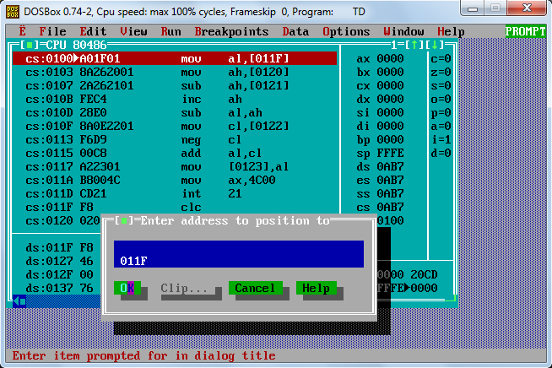
В выделенных байтах памяти без труда угадываются наши переменные:
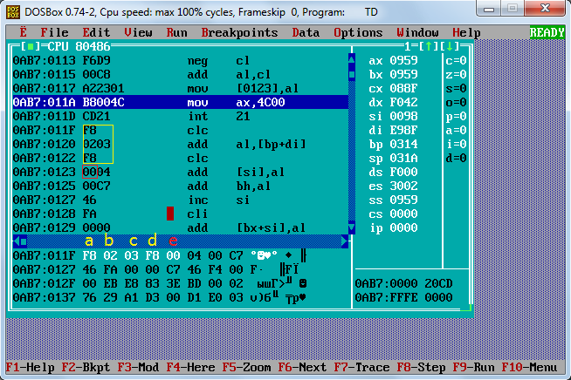

Сложение и вычитание с переносом
Регистры процессоров ограничены в разрядности архитектурой процессора (как правило, x86/64), поэтому сложение чисел, как из реального мира, так и из виртуального в ассемблере имеет дополнительные нюансы. В предыдущей теме Сложение и вычитание операции сложения и вычитания выполнялись только в границах размеров регистров.
Сложение операндов превышающих размеры регистров приводит к переполнению и установке флага CF. Команда ADC предназначена для сложения с учетом флага CF, а команда SBB вычитает с учетом флага CF. Данные инструкции корректно складывают и вычитают любые целые числа, превышающие вместимость регистров процессора (16 бит в рамках курса).
Алгоритм таких арифметических операции прост:
- в коде программы командами ADD и SUB сначала складываются или вычитаются младшие разряды чисел
- затем командами ADC и SBB складываются или и вычитаются старшие части
Команды ADC и SBB используют значение флага CF, куда записываются перенос из старшего разряда, что позволяет складывать числа любой длины по частям. Представьте эту процедуру как сложение и вычитание чисел столбиком.
Обратите внимание на иллюстрацию, показывающую операцию сложения 16 битных чисел (с использованием ADD):
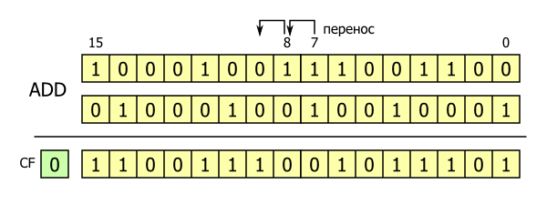
Обратите внимание, произошел перенос из младшей части результата (старший 7-й бит) в старшую часть (младший 8-й бит). Если бы мы были ограничены разрядностью процессора в 8 бит, то складывая эти числа по частям, сначала младшую, а затем старшую часть, и оба раза командой ADD, мы потеряли бы этот вынесенный бит и получили некорректный результат. Ситуацию исправляет флаг CF, который хранит перенос из старшего разряда. Поэтому нам нужно использовать для сложения старшей части только команду ADC:
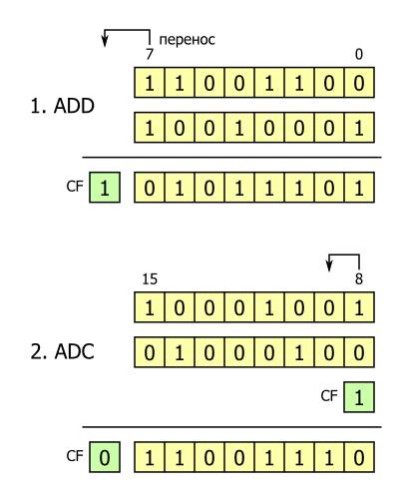
Ровно так же обстоит дело с вычитанием чисел превышающих размеры регистров. Для наглядности рассмотрим на примере программы, которая выполнит вычисление формулы x = k + l – m + 1, где операнды x, k, l и m являются беззнаковыми 32-битными целыми числами. Как вы уже поняли, мы будем складывать и вычитать их с учетом флага переноса, то есть в два подхода: первыми выполнив команды над младшими разрядами чисел, и завершив вычисления командами ADC и SBB с учётом флага переноса.
Обратите внимание, что в контексте этой программы нельзя использовать команду INC, поскольку INC не влияет на флаг переноса! К примеру, у нас беззнаковое десятичное число 65535 в регистре AX, то, сделав INC AX, мы получим 0 в AX, а флаг CF не изменится!
use16 ;Генерировать 16-битный код
org 100h ;Программа начинается с адреса 100h
mov ax,word[k] ;Загружаем младшую часть k в AX
mov bx,word[k+2] ;Загружаем старшую часть k в BX
add ax,word[l] ;Складываем младшие части k и l
adc bx,word[l+2] ;Складываем старшие части k и l
sub ax,word[m]
sbb bx,word[m+2] ;BX:AX = k+l-m
add ax,1 ;Команда INC здесь не подходит!
adc bx,0 ;BX:AX = k+l-m+1
mov word[x],ax ;\
mov word[x+2],bx ;/ Сохраняем результат в x
mov ax,4C00h ;\
int 21h ;/ Завершение программы
;-------------------------------------------------------
k dd 120000
l dd 80500
m dd 2300
x dd ?
Директива word в коде программы ограничивает размер операнда до 16 бит. Первым в памяти хранится младший разряд, поэтому для чтения старшего разряда нужно сместиться на 2 байта вправо. В нашем случае word[k] обращается к младшему разряду операнда k, а word[k+2] к старшему.
Рассмотрим, как в отладчике представлены переменные k, l, m и x:
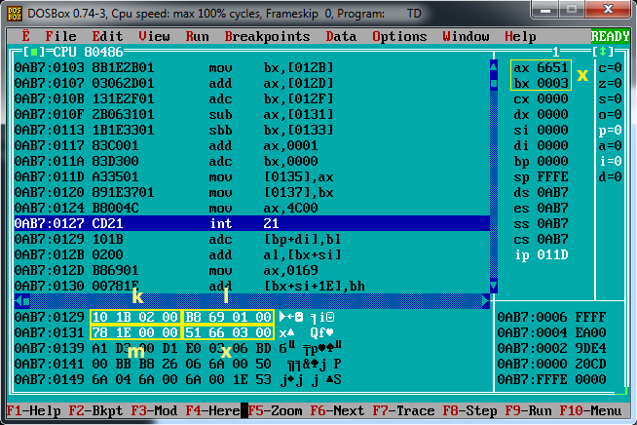
Процессоры Intel имеют особенный порядок представления значений в памяти. Первым в памяти (по младшему адресу) идет младший байт числа (little endian). Вправо по старшенству идут остальные байты числа. То есть в окошке дампа значения правильнее читать справа налево. В отличие от дампа памяти значения в регистрах показаны в привычном порядке. Для наглядности приведены значения операнда k в окне дампа и в регистрах (старший разряд в BX, а младший в AX).
«Плюшка» ассемблера в том, что программист не ограничен в длине целых чисел. То есть складывать и вычитать можно сколь угодно длинные числа. В противоположность к языкам высокого уровня, где размеры переменных, как правило, ограничены компилятором. От слов к делу, чтобы наглядно показать сложение двух 7-байтных числа (с использованием только одного регистра процессора):
use16 ;Генерировать 16-битный код
org 100h ;Программа начинается с адреса 100h
mov ax,word[x]
add ax,word[y]
mov word[z],ax
mov ax,word[x+2]
adc ax,word[y+2]
mov word[z+2],ax
mov ax,word[x+4]
adc ax,word[y+4]
mov word[z+4],ax
mov al,byte[x+6]
adc al,byte[y+6]
mov byte[z+6],al
mov ax,4C00h ;\
int 21h ;/ Завершение программы
;-------------------------------------------------------
x dd 0xF1111111
dw 0xF111
db 0x11
y dd 0x22222222
dw 0x2222
db 0x22
z rb 7
Чтобы обратиться к самому старшему байту значения используется директива byte[x+6]. Думаю, здесь вы уже поняли, что к чему. Использование команды MOV безопасно между командами сложения или вычитания, поскольку команда MOV не затрагивает флаги процессора.

Упражнение
Вычислить формулу x = a — 1 + b — c. Для вычисления используйте только двухбайтовые и байтовые регистры! Объявите все операнды как 3-х байтные числовые значения без знака с помощью директивы объявления данных db: сначала для хранения результата выделите 3 неинециализируемых байта в памяти с меткой x, затем a=A0FF77₁₆, b=3 355 443, c= 001100110011001100110011₂). В сегменте кода запрещается использовать числа (используйте только команды, регистры и ссылки на значения данных в памяти, а не непосредственно числа). Результат поместите в память по адресу с меткой x. Скомпилируйте программу без ошибок и проверьте в отладчике Tourbo Debugger. Покажите преподавателю и защитите программу.
Замечание

На любом ассемблере: si - операнд в регистре si (регистровая адресация) [si] - операнд по адресу, который лежит в регистре si (косвенная адресация) На ассемблерах FASM NASM : mov ax, variable ; копируется адрес переменной variable mov ax, [variable] ; копируется значение которое лежит в переменной variable ... variable dw 5555h На ассемблерах MASM TASM: mov ax, offset variable ; копируется адрес переменной variable mov ax, variable ; копируется значение которое лежит в переменной variable ... variable dw 5555h Тупое исключение из правила для поздних версий MASM: mov ax, [variable] ; копируется значение которое лежит в переменной variable потому-что MASM проигнорирует [ ] ... variable dw 5555h Ранние версии MASM от такой записи ругались, а поздние безо всякой ругани убирают квадратные скобки как ничего не означающие и из-за этого некоторые программисты так и пишут. Отсюда видно, что смысл квадратных скобок всегда один и тот-же - косвенность. А разница в синтаксисе образовалась вот от чего. FASM NASM мыслят как классические ассемблеры - метка в ассемблере суть поименованный адрес. Поэтому variable <- адрес поименованный меткой variable [variable] <- то, что лежит по этому адресу Но когда создавался MASM (а он был самым первым) мелкомягкие захотели оплодотворить ассемблер типизацией, творчески заимствованной из языков высокого уровня. Поэтому когда в MASM пишется variable dw 5555h имени variable присваивается тип слово. Отсюда variable <- значение этого слова offset variable <- а вот так записывается адрес этого слова Но получился путанный и двусмысленный синтаксис, а сама типизация никому ни в одно так и не уперлась. Поэтому FASM и NASM (возникшие сильно позже) были созданы как трушные ассемблеры, излеченные от этой ереси.

